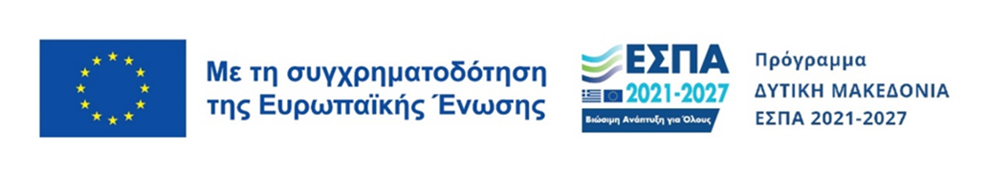
Αίτηση Συμμετοχής στην Ημερίδα
«Η Μετάβαση στη Μετα-Λιγνιτική Εποχή και οι Επιπτώσεις στα Άτομα με Αναπηρία και Χρόνιες Παθήσεις στη Δυτική Μακεδονία» (Π.Ε. 3), Υποέργο 1 της Πράξης με κωδικό ΟΠΣ (MIS) 6018536 στο Πρόγραμμα «Δυτική Μακεδονία 2021 – 2027
Όνομα
Επώνυμο
Ιδιότητα
Υπηρεσία / Φορέας
Τηλέφωνο επικοινωνίας
Email

Με το παρόν, θα ήθελα να εκδηλώσω το ενδιαφέρον μου για συμμετοχή στην Ημερίδα με θέμα «Η Μετάβαση στη Μετα-Λιγνιτική Εποχή και οι Επιπτώσεις στα Άτομα με Αναπηρία και Χρόνιες Παθήσεις στη Δυτική Μακεδονία», στο πλαίσιο του Π.Ε. 3, του Υποέργου 1 της Πράξης «Καταπολέμηση των διακρίσεων και προώθηση της κοινωνικής ένταξης των ατόμων με αναπηρία, των ατόμων με χρόνιες παθήσεις και των οικογενειών τους που διαβιούν στην Περιφέρεια Δυτικής Μακεδονίας»,
ενταγμένης με κωδικό ΟΠΣ (MIS) 6018536 στο Πρόγραμμα «Δυτική Μακεδονία 2021 – 2027», η οποία θα πραγματοποιηθεί την Πέμπτη 27 Νοεμβρίου 2025 και ώρα 09:30 π.μ. έως 14:00 μ.μ. στο Αμφιθέατρο της Κοβενταρείου Δημοτικής Βιβλιοθήκης Κοζάνης (Οδός Κωνσταντίνου Δαβάκη 9, 50132 Κοζάνη).

Ον/νυμο

Υπογραφή

